2015年普通高等学校招生全国统一考试(福建卷)
理科综合能力侧试
- 选择题
- 人体内含有多种多样的蛋白质，每种蛋白质
A、都含有20种氨基酸 B、都是在细胞内发挥作用
C、都具有一定的空间结构 D、都能催化生物化学反应
【答案】C
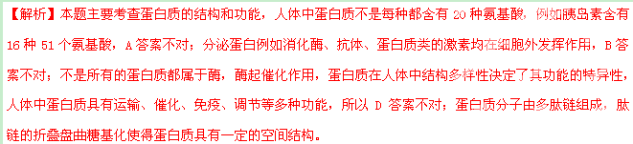2、有一种胰岛素依赖型糖尿病是由于患者体内某种T细胞过度激活为效应T细胞后，选择性地与胰岛B细胞密切接触，导致胰岛B细胞死亡而发病。下列叙述正确的是：
A、这种胰岛素依赖型糖尿病属于自身免疫病
B、患者血液中胰岛素水平高于正常生理水平
C、效应T细胞将抗原传递给胰岛B细胞致其死亡
D、促进T细胞增殖的免疫增强剂可用于治疗该病
【答案】A
【解析】本题主要考查特异性免疫的细胞免疫和自身免疫病的相关理论，效应T细胞通过与靶细胞的密切接触，使靶细胞裂解发挥免疫效应，不具有传递抗原的作用，患者的胰岛B细胞受损死亡导致胰岛素合成分泌减少，胰岛素水平下降；患者由于T细胞过度激活，免疫功能异常增强导致胰岛B细胞受损，不能使用免疫增强剂治疗；由于是自身的T细胞过度激活导致攻击自身的胰岛B细胞死亡导致疾病，所以属于自身免疫病。
3、在光合作用中，RuBP羧化酶能催化CO₂+C₅（即RuBP）→2C₃。为测定RuBP羧化酶的活性，某学习小组从菠菜叶中提取该酶，用其催化C₅与¹⁴CO₂的反应，并检测产物¹⁴C₃的放射性强度。下列分析错误的是
A、菠菜叶肉细胞内BuBP羧化酶催化上述反应的场所是叶绿体基质
B、RuBP羧化酶催化的上述反应需要在无光条件下进行
C、测定RuBP羧化酶活性的过程中运用了同位素标记法
D、单位时间内¹⁴C₃生成量越多说明RuBP羧化酶活性越高
【答案】B
【解析】考查光合作用的暗反应过程及其场所的相关知识，属于比较简单的分析，背景材料的分析要求难度不高，很明显的看出，暗反应的进行有光无光均可以进行，而使用同位素标记法检测实验的结果也属于本题背景知识已经说明的内容，注意本题的变式，可以设计成难度较高的实验分析题型。
4、下图为某人工鱼塘食物网及其能量传递示意图（图中数字为能量数值，单位是J.m⁻².a⁻¹）。下列叙述正确的是
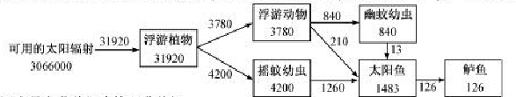
- 该食物网中最高营养级为第六营养级
- 该食物网中第一到第二营养级的能量传递效率为25%
- 太阳鱼呼吸作用消耗的能量为1357J.m⁻².a⁻¹
- 该食物网中的生物与无机环境共同构成一个生态系统
【答案】B
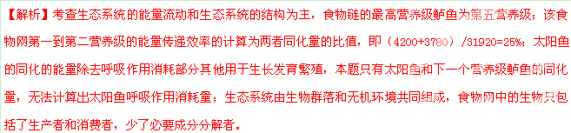5、绿色荧光标记的X染色体DNA探针（X探针），仅能与细胞内的X染色体DNA的一段特定序列杂交，并使该处呈现绿色荧光亮点。同理，红色荧光标记的Y染色体DNA探针（Y探针）可使Y染色体呈现一个红色荧光亮点。同时用这两种探针检测体细胞，可诊断性染色体数目是否存在异常。医院对某夫妇及其流产胎儿的体细胞进行检测，结果如图所示。下列分析正确的是
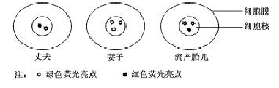
- X染色体DNA上必定有一段与X探针相同的碱基序列
- 据图分析可知妻子患X染色体伴性遗传病
- 妻子的父母至少有一方患有性染色体数目异常疾病
- 该夫妇选择生女儿可避免性染色体数目异常疾病的发生
【答案】A
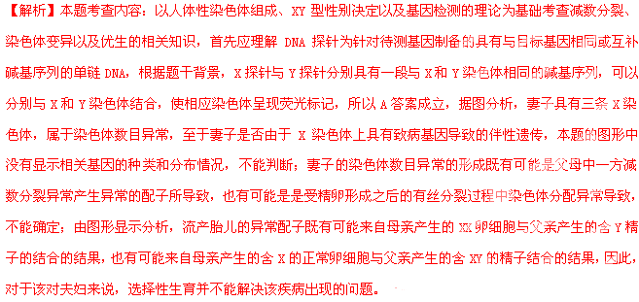
6．下列制作铅笔的材料与相应工业不对应的是（ ）
A．橡皮擦——橡胶工业 B．铝合金片——冶金工业
C．铝笔芯——电镀工业 D．铅笔漆——涂料工业
【答案】C
【解析】
试题分析:A.橡皮擦的原料是橡胶，涉及到橡胶工业的生产，正确.B.铝合金片涉及金属的治炼过程，
与治金工业有关，正确.C.铝笔芯的原料是石墨，与电镀工业无关，错误.D.铅笔外边刷的油漆，与有
机合成的材料及涂料工业有关，正确.故选项是C.
考点：考查制作铅笔涉及的工业生成的关系的正误判断的知识。
7．下列关于有机化合物的说法正确的是（ ）
A．聚氯乙烯分子中含碳碳双键 B．以淀粉为原料可制取乙酸乙酯
C．丁烷有3种同分异构体 D．油脂的皂化反应属于加成反应
【答案】B
【解析】
试题分析:A.聚氢乙烯分子是以氨乙烯为原料，通过分子之间的加成反应形成，分子中不再含碳碳双键，
错误.B.淀粉水解产生葡萄糖，葡萄糖在酒化酶的作用下反应产生乙醇;乙醇氧化产生乙醒，乙醛在进一
步氧化产生乙酸.乙酸与乙醇在浓硫酸作用下发生酚化反应形成乙酸乙酚.因此以淀粉为原料可制取乙酸
乙酚，正确.c.丁煌有正丁烷和异丁烷2种同分异构体，错误。D.油脂的早化反应属于取代反应，错误。
考点：考查关于有机化合物的结构、性质、反应类型及同分异构体的判断的知识。
8．下列实验操作正确且能达到相应实验目的的是（ ）
 | 实验目的 | 实验操作
A | 称取2.0gNaOH固体 | 先在托盘上各放一张滤纸，然后在右盘上添加2g砝码，左盘上添加NaOH固体
B | 配制FeCl3溶液 | 将FeCl3固体溶解于适量蒸馏水
C | 检验溶液中是否含有NH4+ | 取少量试液于试管中，加入NaOH溶液并加热，用湿润的红色石蕊试纸检验产生的气体
D | 验证铁的吸氧腐蚀 | 将铁钉放入试管中，用盐酸浸没
【答案】C
【解析】
试题分析:A夭平的使用原则是左物右码，而且NaOH有腐蚀性，不能在天平上直接称量，应该在烧杯等
仪器中称量，错误.B.FeCI₃是强酸弱碱盐，Fe³⁺泼生水解反应是溶液显浑浊，所以配制FeCI₃溶液时，应
该将FeCI₃固体;容解于适量的盐酸中，然后再加水稀释，错误.C.检验;容液中是否含有NH₄⁺ 的方法是取少
量试液于试管中，加入NaOH溶液并加热，用湿润的红色石蕊试纸检验产生的气体，若湿润的红色石蕊试
纸变为蓝色，就证明产生了NH₃,原溶液中含有NH₄⁺，正确.D要验证铁的吸氧腐蚀，应该将铁钉放入试
管中，用食盐水浸没，而不能使用酸性物质，否则发生的是析氢腐蚀，错误.
考点：考查化学实验操作正与相应实验目的的正误判断的知识。
9．纯净物X、Y、Z转化关系如右图所示，下列判断正确的是（ ）
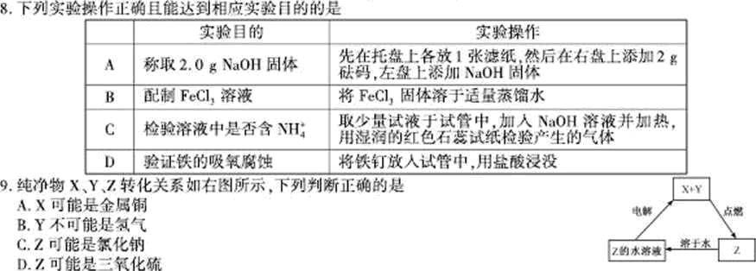
A．X可能是金属铜 B．Y不可能是氢气
C．Z可能是氯化钠 D．Z可能是三氧化硫
【答案】A
【解析】
试题分析：A.若X是Cu，Y是Cl₂，Cu在Cl₂燃烧产生CuCl₂，电解CuCl₂溶液产生Cu和Cl₂，符合上述
转化关系，正确。B．若X是Cl₂，Y是氢气，氢气在氯气中燃烧产生HCl，电解HCl的水溶液，产生氢气
和氯气，符合上述转化关系，错误。C．若Z是氯化钠，则X、Y分别是Na和Cl₂中的一种；电解氯化钠
水溶液产生氢气、氯气、氢氧化钠，不符合上述转化关系，错误。D．若Z是三氧化硫，而X、Y可能是
O₂和SO₂中的一种，SO₃溶于水产生硫酸，电解硫酸溶液，实质是电解水，产生氢气和氧气，不符合上述
转化关系，错误。
考点：考查物质的性质及转化关系的正误判断的知识。
10．短周期元素X、Y、Z、W在元素周期表中的相对位置如右下图所示，其中W原子的质子数是其最外
层电子数的三倍，下列说法不正确的是

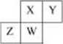
A．原子半径:W>Z>Y>X
B．最高价氧化物对应水化物的酸性：X>W>Z
C．最简单气态氢化物的热稳定性:Y>X>W>Z
D．元素X、Z、W的最高化合价分别与其主族序数相等
【答案】A
【解析】
试题分析:短周期元素w原子的质子数是其最外层电子数的三倍，则w是P元素，根据元素在周期表中
的位置关系可确定:x是N元素，Y是O元素;z是Si元素.A.同一周期的元素，原子序数越大，原子
半径越小:不同周期的元素，原子核外电子层数越多，原子半径就越大.所以原子半径大小关系是:Z>W>X>
Y,错误。B.元素的非金属性越强，其最高价氧化物对应的水化物的酸性越强.元素的非金属性:X>W>Z,
所以它们的最高价氧化物对应水化物的酸性:X>W>Z，正确.C_元素的非金属性越强，其相应的氢化物的
稳定性就越强.元素的非金属性:Y>X>W>Z,所以元素的氢化物的稳定性:Y>X>W>Z，正确.D.元素
原子的最外层电子数一般等于该元素原子的最外层电子数.X、Z、W的最高化合价分别与其主族序数相等，
不确.
考点：考查元素的推断、元素周期表、元素周期律的应用的知识。
11．某模拟"人工树叶”电化学实验装置如右图所示，该装置能将H₂O和CO₂转化为O₂和燃料
(C₃H₈O)。下列说法正确的是
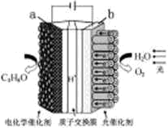
A．该装置将化学能转化为光能和电能
B．该装置工作时，H＋从b极区向a极区迁移
C．每生成1 mol O₂，有44 g CO₂被还原
D．a电极的反应为：3CO₂ + 16H＋-18e－= C₃H₈O+4H₂O
【答案】B

【解析】
试题分析:A.该装置将电能和光能转化为化学能，错误.B.根据同种电荷相互排斥，异种电荷相互吸引
的原则，该装置工作时，H⁺从阳极b极区向阴极a极区迁移，正确.C.该反应的总方程式是:
6CO₂-8H₂O=2C₃H₈O+9O₂.根据反应方程式可知，每生成1 mol O₂,有2/3moICO₂被还原，其质量是88/3 g，
错误.D. a电极为阴极，发生还原反应，电极的反应式为:3CO₂+18H⁺+18e⁻ = C₃H₈O+5H₂0,错误·
考点：考查电解池反应原理的应用的知识。
12．在不同浓度（c)、温度（T)条件下，蔗糖水解的瞬时速率（v）如下表。下列判断不正确的是
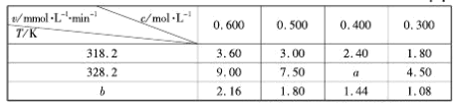
A．a=6.00 B．同时改变反应温度和蔗糖的浓度，v可能不变
C．b＜318.2 D．不同温度时，蔗糖浓度减少一半所需的时间相同
【答案】D
【解析】
试题分析:A根据表格的数据可知:在328.2T时，蔗糖的浓度越大，水解的速率越快，根据浓度与速率的
变化关系可知蔗糖的浓度每减小0.100mol/L速率减小1.50mmol/(L·min),所以在浓度是0.400mol /L时，水
解的速率是a=6.00 mmol /(L·min)，正确.B.根据表格数据可知:升高温度，水解速率增大，增大浓度，水
解速率也增大，若同时改变反应物的浓度和反应的温度，则对反应速率的w响因素相互抵消，反应速率可
能不变，正确.C.在物质的浓度不变时，升高温度，水解速率增大，降低温度，水解速率减小.由于在物
质的浓度是0.600mol /L时，当318.2T时水解速率是3.60 mmol/ (L·min)，现在改反应的速率是2.16
Mmol/ (L·min)<3.60 mmol /(L·min)所以反应温度低于318.2T . .即b<318.2，正确.D.不同温度时，蔗糖
浓度减少，所以速率减慢，但是温度不同，在相同的浓度时的反应速率不相同，错误。
考点：考查蔗糖水解的速率与温度、物质的浓度的关系的计算与判断的知识。
13.如图，一束光经玻璃三棱镜折射后分为两束单色光a、b，波长分别为λ_{a}、λ_{b},该玻璃对单色光a、b的折射率分别为n_{a}、n_{b，。}则 （ ）
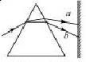
A. λ_{a}<λ_{b} , n_{a} >n_{b，} B. λ_{a}>λ_{b} , n_{a} <n_{b，}
C . λ_{a}<λ_{b} , n_{a} <n_{b} D. λ_{a}>λ_{b} , n_{a} >n_{b}
【答案】B
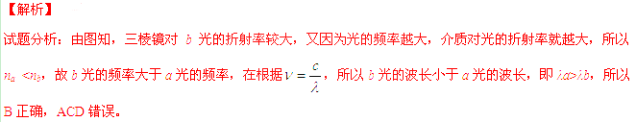 14. 如图，若两颗人造卫星a和b均绕地球做匀速圆周运动，a、b到地心O的距离分别为r₁、r_{2,} 线速度大小分别为v₁ 、 v_{2。}则 （ ）
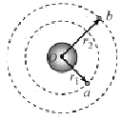
【答案】：A
【解析】
试题分析：由题意知，两颗人造卫星绕地球做匀速圆周运动，万有引力提供向心力，根据，得：，所以，故A正确；B、C、D错误。
15. 图为远距离输电示意图，两变压器均为理想变压器，升压变压器T的原、副线圈匝数分别为n₁ 、n₂ 。在T的原线圈两端接入一电压的交流电源，若输送电功率为P，输电线的总电阻为2r ，不考虑其它因素的影响，则输电线上损失的电功率为( )
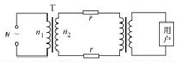
【答案】：C
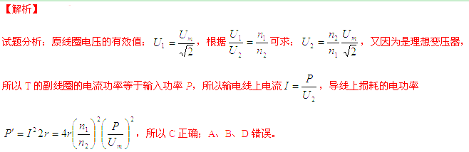 16．简谐横波在同一均匀介质中沿x轴正方向传播，波速为v 。若某时刻在波的传播方向上，位于平衡位置的两质点a、b相距为s，a、b之间只存在一个波谷，则从该时刻起，下列四副波形中质点a最早到达波谷的是（ ）
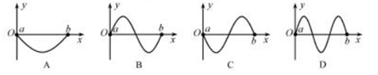
【答案】：D
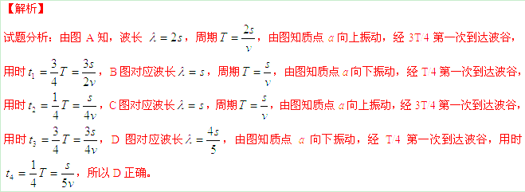 17．如图，在竖直平面内，滑到ABC关于B点对称，且A、B、C三点在同一水平线上。若小滑块第一次由A滑到C，所用的时间为t₁，第二次由C滑到A，所用时间为t₂，小滑块两次的初速度大小相同且运动过程始终沿着滑道滑行，小滑块与滑道的动摩擦因数恒定，则( )
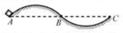
A．
B．
C．
D．无法比较、的大小
【答案】：A
【解析】
试题分析：在AB段，根据牛顿第二定律，速度越大，滑块受支持力越小，摩擦力就越小，在BC段，根据牛顿第二定律，速度越大，滑块受支持力越大，摩擦力就越大，由题意知从A运动到C相比从C到A，在AB段速度较大，在BC段速度较小，所以从A到C运动过程受摩擦力较小，用时短，所以A正确。
18．如图，由某种粗细均匀的总电阻为3R的金属条制成的矩形线框abcd，固定在水平面内且处于方向竖直向下的匀强磁场B中。一接入电路电阻为R的导体棒PQ，在水平拉力作用下沿ab、dc以速度v匀速滑动，滑动过程PQ始终与ab垂直，且与线框接触良好，不计摩擦。在PQ从靠近ad处向bc滑动的过程中（ ）
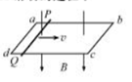
A．PQ中电流先增大后减小
B．PQ两端电压先减小后增大
C．PQ上拉力的功率先减小后增大
D．线框消耗的电功率先减小后增大
【答案】：C
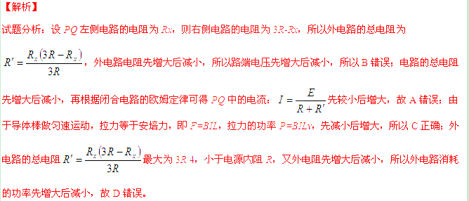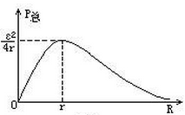
19.(18分)
（1）（6分）某同学做“探究弹力和弹簧伸长量的关系”的实验。
①图甲是不挂钩码时弹簧下端指针所指的标尺刻度，其示数为7.73cm，图乙是在弹簧下端悬挂钩码后指针所指的标尺刻度，此时弹簧的伸长量△l为 cm;
②本实验通过在弹簧下端悬挂钩码的方法来改变弹簧的弹力，关于此操作，下列选项中规范的做法是 ；（填选项前的字母）
- 逐一增挂钩码，记下每增加一只钩码后指针所指的标尺刻度和对应的钩码总重
- 随意增减钩码，记下增减钩码后指针所指的标尺刻度和对应的钩码总重
③图丙是该同学描绘的弹簧的伸长量△l与弹力F的关系图线，图线的AB段明显偏离直线OA，造成这种现象的主要原因是 。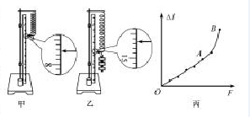
【答案】：6.93cm；A；钩码重力超过弹簧弹力范围
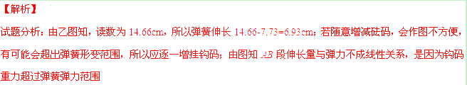（2）（12分）某学习小组探究一小电珠在不同电压下的电功率大小，实验器材如图甲所示，现已完成部分导线的连接。
①实验要求滑动变阻器的 滑片从左到右移动过程中，电流表的示数从零开始逐渐增大。请按此要求用笔画线代替导线在图甲实物接线图中完成余下导线的连接；
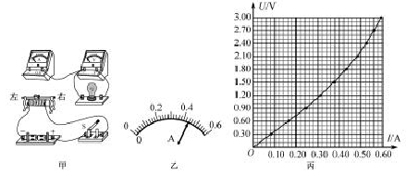
②某次测量，电流表指针偏转如图乙所示，则电流表的示数为 A
③该小组描绘的伏安特性曲线如图丙所示，根据图线判断，将 只相同的小电珠并联后，直接与电动势为3V、内阻为1欧的电源组成闭合回路，可使小电珠的总功率最大，其总功率的值约为 W（保留两位小数）
【答案】：见解析；0.44A；4 2.25
【解析】
试题分析：实物图如图所示；由图知电流表量程为0.6A，所以读数为0.44A；电源内阻为1欧，所以当外
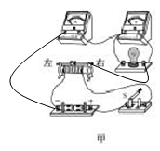
电路总电阻等于电源内阻时，消耗电功率最大，此时外电路电压等于内电压等于1.5V，由图知当小电珠电压等于1.5V时电流约为0.38A，此时电阻约为，并联后的总电阻为1欧，所以需要4个小电珠，小电珠消耗的总功率约为。
20．（15分）一摩托车由静止开始在平直的公路上行驶，其运动过程的v-t图像如图所示，求：
- 摩托车在0-20s这段时间的加速度大小a；
- 摩托车在0-75s这段时间的平均速度大小。
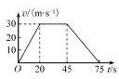
【答案】（1）1.5m/s² （2）20 m/s
【解析】
试题分析：（1）由图知，在0-20s内做匀加速运动，根据，可求加速度a=1.5m/s²；
（2）根据v-t图像与坐标轴围面积表示位移可求在0-75s时间内位移为x=1500m，所以平均速度为
21. （19分）如图，质量为M的小车静止在光滑的水平面上，小车AB段是半径为R的四分之一圆弧光滑轨道，BC段是长为L的水平粗糙轨道，两段轨道相切于B点，一质量为m的滑块在小车上从A点静止开始沿轨道滑下，重力加速度为g。
（1）若固定小车，求滑块运动过程中对小车的最大压力；
（2）若不固定小车，滑块仍从A点由静止下滑，然后滑入BC轨道，最后从C点滑出小车，已知滑块质量,在任一时刻滑块相对地面速度的水平分量是小车速度大小的2倍，滑块与轨道BC间的动摩擦因数为μ，求：
- 滑块运动过程中，小车的最大速度v_{m}；
- 滑块从B到C运动过程中，小车的位移大小s。
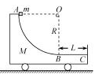
【答案】：（1）3mg （2）①②s=L/3
【解析】
试题分析：（1）由图知，滑块运动到B点时对小车的压力最大
从A到B，根据动能定理：
在B点：
联立解得： F_{N}=3mg，根据牛顿第三定律得，滑块对小车的最大压力为3mg
（2）①若不固定小车， 滑块到达B点时，小车的速度最大
根据动量守恒可得：
从A到B，根据能量守恒：
联立解得：
②设滑块到C处时小车的速度为v，则滑块的速度为2v，根据能量守恒：
解得：
小车的加速度：
根据
解得：s=L/3
22. 如图，绝缘粗糙的竖直平面MN左侧同时存在相互垂直的匀强电场和匀强磁场，电场方向水平向右，电场强度大小为E，磁场方向垂直纸面向外，磁感应强度大小为B。一质量为m、电荷量为q的带正电的小滑块从A点由静止开始沿MN下滑，到达C点时离开MN做曲线运动。A、C两点间距离为h，重力加速度为g。
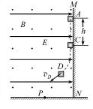
（1）求小滑块运动到C点时的速度大小v_{c}；
（2）求小滑块从A点运动到C点过程中克服摩擦力做的功W_{f}；
（3）若D点为小滑块在电场力、洛伦兹力及重力作用下运动过程中速度最大的位置，当小滑块运动到D点时撤去磁场，此后小滑块继续运动到水平地面上的P点。已知小滑块在D点时的速度大小为v_{D}，从D点运动到P点的时间为t，求小滑块运动到P点时速度的大小v_{p}.
【答案】：（1）E/B （2）（3）
【解析】
试题分析：（1）由题意知，根据左手定则可判断，滑块在下滑的过程中受水平向左的洛伦兹力，当洛伦兹力等于电场力qE时滑块离开MN开始做曲线运动，即Bqv=qE
解得：v=E/B
（2）从A到C根据动能定理：
解得：
（3）设重力与电场力的合力为F，由图意知，在D点速度v_{D}的方向与F地方向垂直，从D到P做类平抛运动，在F方向做匀加速运动a=F/m，t时间内在F方向的位移为
从D到P，根据动能定理：，其中
联立解得：

23．（15分）
研究硫元素及其化合物的性质具有重要意义。
（1）①硫离子的结构示意图为 。
②加热时，硫元素的最高价氧化物对应水化物的浓溶液与木炭反应的化学方程式为 _________ 。

（2）25℃，在0.10mol·L⁻¹H₂S溶液中，通入HCl气体或加入NaOH固体以调节溶液pH，溶液pH与c(S²⁻)关系如右图（忽略溶液体积的变化、H₂S的挥发）。
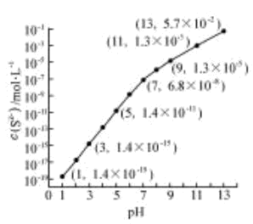

①pH=13时，溶液中的c(H₂S)+c(HS⁻)= mol·L⁻¹.
②某溶液含0.020 mol·L⁻¹Mn²⁺、0.10 mol·L⁻¹H₂S，当溶液pH= 时，Mn²⁺开始沉淀。[已知：Ksp(MnS)=2.8×10⁻¹³]
（3） 25℃，两种酸的电离平衡常数如右表。
 | K_{a1} | K_{a2}
H₂SO₃ | 1.3×10⁻² | 6.3×10⁻⁴
H₂CO₃ | 4.2×10⁻⁷ | 5.6×10⁻¹¹
①HSO₃⁻的电离平衡常数表达式K= 。
②0.10 mol·L⁻¹Na₂SO₃溶液中离子浓度由大到小的顺序为 。
③H₂SO₃溶液和NaHCO₃溶液反应的主要离子方程式为 。
【答案】（15分）
（1）①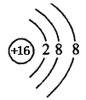；②C+2H₂SO₄（浓）2SO₂↑+CO₂↑+2H₂O；
（2）①0.043；②5。
（3）①；②c(Na⁺)>c(SO₃²⁻)>c(OH⁻)>c(HSO₃⁻)>c(H⁺)；③H₂SO₃+HCO₃⁻=HSO₃⁻+CO₂↑+H₂O。
【解析】
试题分析：（1）①S是16号元素。S原子获得2个电子变为S²⁻，硫离子的结构示意图为。②加热
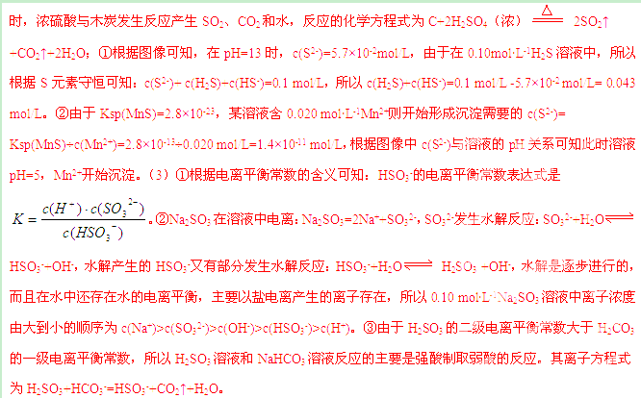
考点：考查元素原子结构示意图的书写、物质性质的化学方程式书写、盐的水解平衡、弱电解质电离平衡、
沉淀溶解平衡的知识在离子浓度大小比较的应用。
24．(15分)
无水氯化铝在生产、生活中应用广泛。
（1）氯化铝在水中形成具有净水作用的氢氧化铝胶体，其反应的离子方程式为 。
（2）工业上用铝土矿（主要成分为Al₂O₃，含有Fe₂O₃、SiO₂等杂质）制取无水氯化铝的一种工艺流程示意
如下：
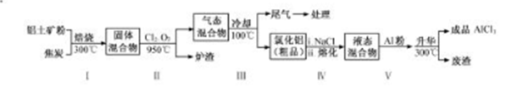
已知：
物质 | SiCl₄ | AlCl₃ | FeCl₃ | FeCl₂
沸点/℃ | 57.6 | 180（升华） | 300（升华） | 1023
①步骤Ⅰ中焙烧使固体水分挥发、气孔数目增多，其作用是 （只要求写出一种）。
②步骤Ⅱ中若不通入氯气和氧气，则反应生成相对原子质量比硅大的单质是 。
③已知：
（i）Al₂O₃(s)+3C(s)=2Al(s)+3CO(g) ΔH₁=+1344.1kJ ·mol⁻¹
（ii）2AlCl₃(g)=2Al(s)+3Cl₂(g) ΔH₂=+1169.2kJ ·mol⁻¹
由Al₂O₃、C和Cl₂反应生成AlCl₃的热化学方程式为 。
④步骤Ⅲ经冷却至室温后，气体用足量的NaOH冷溶液吸收，生成的盐主要有3种，其化学式分别为 ________。
⑤结合流程及相关数据分析，步骤Ⅴ中加入铝粉的目的是 。
【答案】（15分）（1）Al³⁺+3H₂OAl(OH)₃+3H⁺
（2）①防止后续步骤生成的AlCl₃水解或增大反应物的接触面积，加快反应速率。
②Fe或铁 ；③Al₂O₃(s)+3C(s)+2Cl₂(g)=2AlCl₃(g)+3CO(g) ΔH=+174.9kJ/mol；
④NaCl、NaClO、NaClO₃ ；⑤除去FeCl₃，提高AlCl₃纯度。
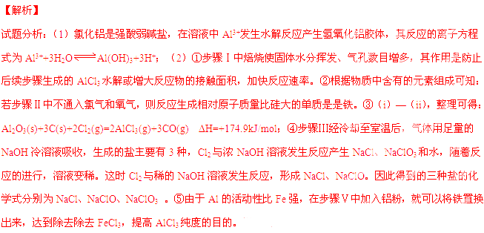
考点：考查盐的水解、反应条件的控制、热化学方程式的书写、物质反应充分的确定及化学试剂的作用的
判断的知识。
25．（15分）
某化学兴趣小组制取氯酸钾和氯水并进行有关探究实验。
实验一制取氯酸钾和氯水
利用右图所示的实验装置进行实验。
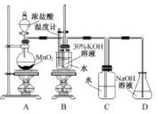
（1）制取实验结束后，取出B中试管冷却结晶、过滤、洗涤。该实验操作过程需要的玻璃仪器有______。
（2）若对调B和C装置的位置，_____(填“能”或 “不能”)提高B中氯酸钾的产率。
实验二 氯酸钾与碘化钾反应的探究
（3）在不同条件下KClO₃可将KI氧化为I₂或KIO₃ 。该小组设计了系列实验研究反应条件对反应产物的影响，其中系列a实验的记录表如下(实验在室温下进行)：
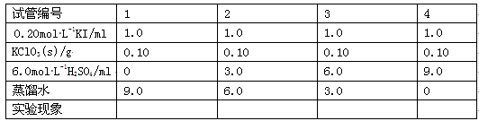
①系列a实验的实验目的是_______。
②设计1号试管实验的作用是___________。
③若2号试管实验现象为“黄色溶液”，取少量该溶液加入淀粉溶液显蓝色；假设氧化产物唯一，还原产物为KCl，则此反应的离子方程式为_________________。
实验三 测定饱和氯水中氯元素的总量
（4）该小组设计的实验方案为：使用右图装置，加热15.0ml饱和氯水试样，测定产生气体的体积。此方案不可行的主要原因是_______。(不考虑实验装置及操作失误导致不可行的原因)
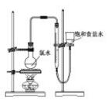
（5）根据下列资料，为该小组设计一个可行的实验方案(不必描述操作过程的细节)：______
资料：i.次氯酸会破坏酸碱指示剂；
ii.次氯酸或氯水可被SO₂、H₂O₂、FeCl₂等物质还原成Cl⁻。
【答案】（15分）（1）烧杯、漏斗、玻璃棒、胶头滴管(不填“胶头滴管”也可)；（2）能；
（3）①研究反应体系中硫酸浓度对反应产物的影响；
②硫酸浓度为0的对照实验；
③ClO₃⁻+6I⁻+6H⁺=Cl⁻+3I₂+3H₂O
（4）因存在Cl₂的重新溶解、HClO分解等，此方案无法测算试样含氯总量(或其他合理答案)。
（5）量取一定量的试样，加入足量的H₂O₂溶液，加热除去过量的H₂O₂，冷却，再加入足量的硝酸银溶液，称量沉淀质量(或其他合理答案)。
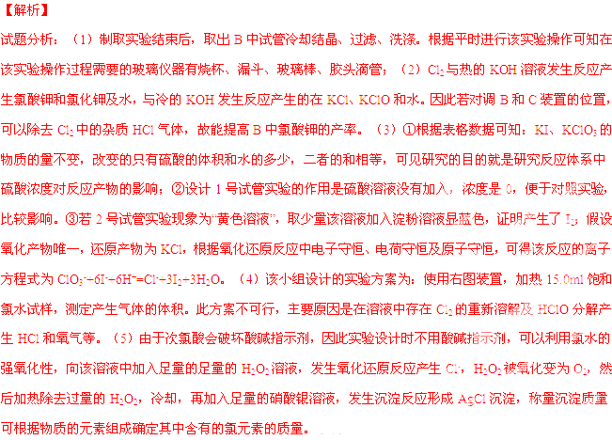
考点：考查化学仪器的的使用、实验方案的设计与评价、离子方程式的书写的知识。
26.（12分）
为了研究从植物中提取的可可碱是否可以作为除草剂，某科研小组开展了可可碱对鬼针草根尖细胞的有丝分裂和种子萌发影响的实验研究，结果如下表。请回答：
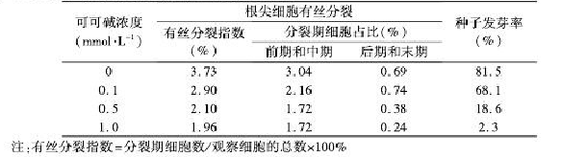

- 本实验需要制作根尖细胞有丝分裂装片，制片过程中根尖解离需要用到的试剂是
。右图为显微镜下观察到的部分细胞图像，箭头所指的细胞处于分裂期的
期。
（2）实验结果显示，与对照组相比，当可可碱浓度到达1.0mmol.L⁻¹时，在分裂期的细胞中，后期和末期的细胞数目相对 。产生这种结果的原因可能是 ，导致染色体无法移向细胞两极。
（3）实验结果表明，随着可可碱浓度的升高，种子发芽率 。为探究可可碱影响种子发芽率的可能原因，某同学提出假设：可可碱会降低种子中赤霉素的水平。现欲通过实验检验上述假设，请写出实验设计的基本思路： 。
【答案】（1）盐酸（或盐酸和酒精） 中
（2）减少 可可碱能够抑制纺锤体的形成
（3）降低 以不同浓度的可可碱处理鬼针草种子，一段时间后测定各组种子中赤霉素的含量，分析可可碱浓度与赤霉素含量的关系
【解析】本题借助有丝分裂的知识考查有丝分裂的特征和实验观察能力和实验设计能力，由于题干给定背景设置严格，所以答案的确定难度不大，比较容易分析和归纳答案。
27.（14分）
兴奋性是指细胞接受刺激产生兴奋的能力。为探究不同缺氧时间对中枢神经细胞兴奋性的影响，研究人员先将体外培养的大鼠海马神经细胞置于含氧培养液中，测定单细胞的静息电位和阈强度（引发神经冲动的最小电刺激强度），之后再将其置于无氧培养液中，于不同时间点重复上述测定，结果如图所示。请回答：
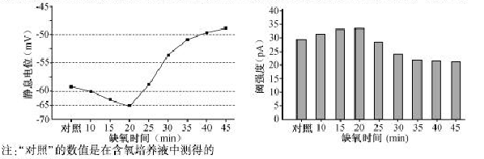
（1）本实验的自变量是 。
（2）静息电位水平是影响细胞兴奋性水平的因素之一，图中静息电位是以细胞膜的 侧为参照，并将该侧电位水平定义为0mV。据图分析，当静息电位由-60mV变为-65mV时，神经细胞的兴奋性水平
。

（3）在缺氧处理20min时，给予细胞25pA强度的单个电刺激 （能/不能）记录到神经冲动，判断理由是 。
（4）在含氧培养液中，细胞内ATP主要在 合成。在无氧培养液中，细胞内ATP含量逐渐减少，对细胞通过 方式跨膜转运离子产生影响，这是缺氧引起神经细胞兴奋性改变的可能机制之一。
【答案】（1）缺氧时间
（2）外 降低
（3）不能 刺激强度低于阈强度
（4）线粒体（或线粒体内膜） 主动运输
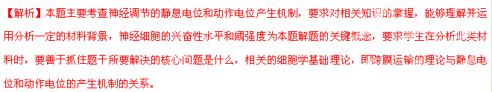28.（14分）
鳟鱼的眼球颜色和体表颜色分别由两对等位基因A、a和B、b控制。现以红眼黄体鳟鱼和黑眼黑体鳟鱼为亲本，进行杂交实验，正交和反交结果相同。实验结果如图所示。请回答：
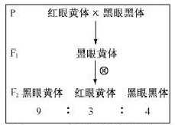
（1）在鳟鱼体表颜色性状中，显性性状是 。亲本中的红眼黄体鳟鱼的基因型是 。
（2）已知这两对等位基因的遗传符合自由自合定律，理论上F₂还应该出现 性状的个体，但实际并未出现，推测其原因可能是基因型为 的个体本应该表现出该性状，却表现出黑眼黑体的性状。
（3）为验证（2）中的推测，用亲本中的红眼黄体个体分别与F₂中黑眼黑体个体杂交，统计每一个杂交组合的后代性状及比例。只要其中有一个杂交组合的后代 ，则该推测成立。
（4）三倍体黑眼黄体鳟鱼具有优良的品质。科研人员以亲本中的黑眼黑体鳟鱼为父本，以亲本中的红眼黄体鳟鱼为母本，进行人工授精。用热休克法抑制受精后的次级卵母细胞排出极体，受精卵最终发育成三倍体黑眼黄体鳟鱼，其基因型是 。由于三倍体鳟鱼
，导致其高度不育，因此每批次鱼苗均需重新育种。
【答案】（1）黄体（或黄色） aaBB
（2）红眼黑体 aabb
（3）全部为红眼黄体
（4）AaaBBb 不能进行正常的减数分裂，难以产生正常配子（或在减数分裂过程中，染色体联会紊乱，难以产生正常配子）
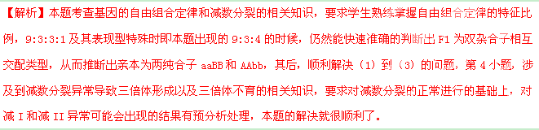
29.[选修3-3](本题共有两小题，每小题6分，共12分。每小题只有一个选项符合题意)
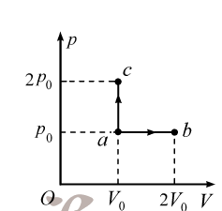
(1)下列有关分子动理论和物质结构的认识，其中正确的是。
A.分子间距离减小时分子势能一定减小
B.温度越高，物体中分子无规则运动越剧烈
C.物体内热运动速率大的分子数占总分子数比例与温度无关
D.非晶体的物理性质各向同性而晶体的物理性质都是各向异性
(2)如图，一定质量的理想气体，由状态a经过ab过程到达状态b或者经过ac过程到达状态c。设气体在状态b和状态c的温度分别为T_{b}和T_{c}，在过程ab和ac中吸收的热量分别为Q_{ab}和Q_{ac}则____。
A. T_{b}>T_{c}，Q_{ab}>Q_{ac} B. T_{b}>T_{c}，Q_{ab}<Q_{ac}
C. T_{b}=T_{c}，Q_{ab}>Q_{ac} D. T_{b}=T_{c}，Q_{ab}<Q_{ac}
答案：（1）B （2）C

30.〔物理一选修3-5](本题共有两小题，每小题6分，共12分。每小题只有一个选项符合题意)
(1)下列有关原子结构和原子核的认识，其中正确的是。(填选项前的字母)
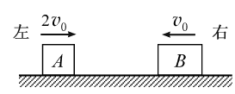
A.射线是高速运动的电子流
B.氢原子辐射光子后，其绕核运动的电子动能增大
C.太阳辐射能量的主要来源是太阳中发生的重核裂变
D. 的半衰期是5天，100克经过10天后还剩下50克
(2)如图，两滑块A、B在光滑水平面上沿同一直线相向运动，滑块A的质量为m，速度大小为2v_{o}，方向向右，滑块B的质量为2m，速度大小为v₀，方向向左，两滑块发生弹性碰撞后的运动状态是____________。(填选项前的字母)
A. A和B都向左运动 B. A和B都向右运动
C. A静止，B向右运动 D. A向左运动，B向右运动
答案：（1）B （2）D

31．[化学-物质结构与性质]（13分）
科学家正在研究温室气体CH₄和CO₂的转化和利用。
（1）CH₄和CO₂所含的三种元素电负性从小到大的顺序为________________。
（2）下列关于CH₄和CO₂的说法正确的是_______(填序号)。

a．固态CO₂属于分子晶体
b． CH₄分子中含有极性共价键，是极性分子
c．因为碳氢键键能小于碳氧键，所以CH₄熔点低于CO₂
d． CH₄和CO₂分子中碳原子的杂化类型分别是sp³和sp
（3）在Ni基催化剂作用下，CH₄和CO₂反应可获得化工原料CO和H₂.
①基态Ni原子的电子排布式为_______，该元素位于元素周期表的第_____族。
②Ni能与CO形成正四面体形的配合物Ni(CO)₄,1mol Ni(CO)₄中含有___molσ键。
（4）一定条件下，CH₄和CO₂都能与H₂O形成笼状结构(如下图所示)的水合物晶体，其相关参数见下表。CH₄与H₂O形成的水合物俗称“可燃冰”。
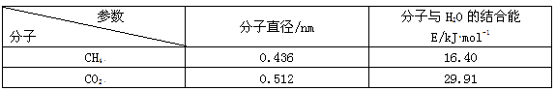
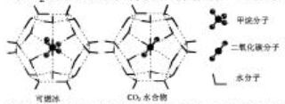
①“可燃冰”中分子间存在的2种作用力是________。
②为开采深海海底的“可燃冰”，有科学家提出用CO₂置换CH₄的设想。已知上图中笼状结构的空腔直径为0. 586nm，根据上述图表，从物质结构及性质的角度分析，该设想的依据是________。
【答案】(13分)（1）H、C、O；（2）a、d；（3）①1s²2s²2p⁶3s²3p⁶3d⁸4s²或[Ar] 3d⁸4s²；VIII；②8。
（4）①氢键、范德华力；②CO₂的分子直径小于笼状空腔直径，且与H₂O的结合力大于CH₄。
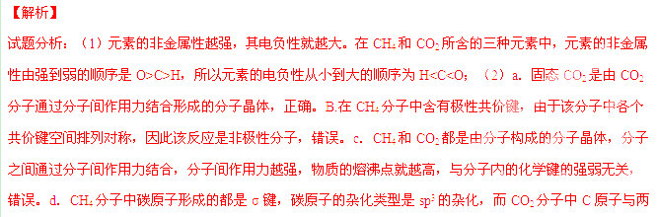

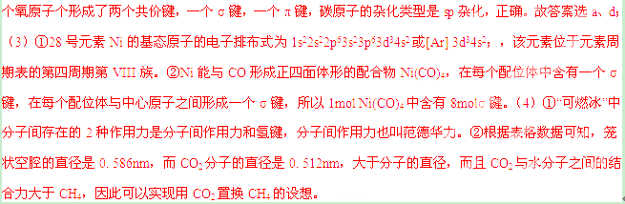
考点：考查元素的电负性的比较、原子核外电子排布式的书写、物质的晶体结构、化学键、物理性质的比
较、配位化合物的形成及科学设想的构思等知识。
32．[化学-有机化学基础]（13分）
“司乐平”是治疗高血压的一种临床药物，其有效成分M的结构简式如右图所示。
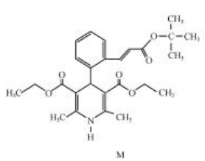
（1）下列关于M的说法正确的是______(填序号)。
a．属于芳香族化合物 b．遇FeCl₃溶液显紫色
c．能使酸性高锰酸钾溶液褪色 d．1molM完全水解生成2mol醇
（2）肉桂酸是合成M的中间体，其一种合成路线如下：
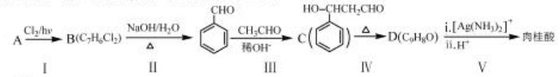
已知：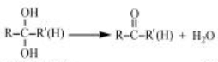
①烃A的名称为______。步骤I中B的产率往往偏低，其原因是__________。
②步骤II反应的化学方程式为______________。
③步骤III的反应类型是________.
④肉桂酸的结构简式为__________________。
⑤C的同分异构体有多种，其中苯环上有一个甲基的酯类化合物有_____种。
【答案】 (13分)（1）a、c；（2）①甲苯；反应中有一氯取代物和三氯取代物生成；②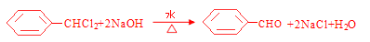
③加成反应；④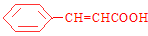；⑤9。
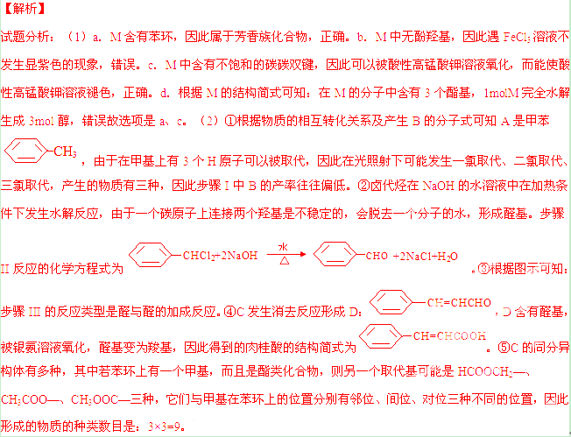
考点：考查有机物的结构、性质、转化、反应类型、化学方程式和同分异构体的书写的知识。
33.【生物-现代生物科技专题】（10分）
GDNF是一种神经营养因子。对损伤的神经细胞具有营养和保护作用。研究人员构建了含GDNF基因的表达载体（如图1所示），并导入到大鼠神经干细胞中，用于干细胞基因治疗的研究。请回答：
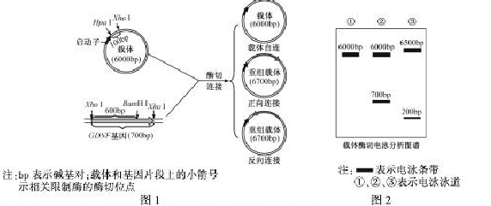
（1）在分离和培养大鼠神经干细胞的过程中，使用胰蛋白酶的目的是 。
（2）构建含GDNF基因的表达载体时，需选择图1中的 限制酶进行酶切。
（3）经酶切后的载体和GDNF基因进行连接，连接产物经筛选得到的载体主要有三种：单个载体自连、GDNF基因与载体正向连接、GDNF基因与载体反向连接（如图1所示）。为鉴定这3种连接方式，选择HpaI酶和BamHI酶对筛选的载体进行双酶切，并对酶切后的DNA片段进行电泳分析，结果如图2所示。图中第 泳道显示所鉴定的载体是正向连接的。
（4）将正向连接的表达载体导入神经干细胞后，为了检测GDNF基因是否成功表达，可用相应的
与提取的蛋白质杂交。当培养的神经干细胞达到一定的密度时，需进行 培养以得到更多数量的细胞，用于神经干细胞移植治疗实验。
【答案】（1）使细胞分散开
（2）XhoI
（3）
（4）抗体 传代
【解析】选修本的理论测试重点在相关工程的理论基础和操作流程，一般题目要求难度不大，以记忆为主，记忆以操作流程为主干辅以理论基础。

